## 首次访问互联网地址重定向说明

### 需求背景

当用户PC第一次通过防火墙访问互联网时，将被重定向至指定网站。

### 需求分析

我们可以从设备的策略里开启disclaimer（免责声明认证），并通过修改免责声明的替换信息。来达到重定向至指定网址的需求

### 需求拓扑环境

依据需求模拟以下拓扑

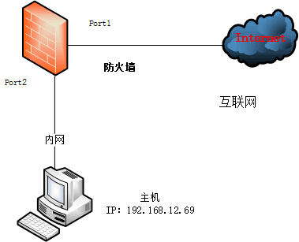

测试主机ip地址为192.168.12.69/24，可以通过防火墙访问互联网即可。

### 操作步骤及结果

1. 根据拓扑将防火墙设置为透明模式（PS：路由模式也可，由于环境原因，用透明模式演示）

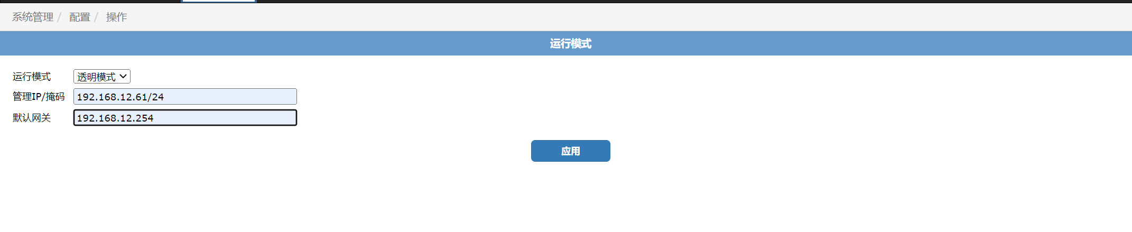

1. 配置策略port2到port1，所以服务允许通过

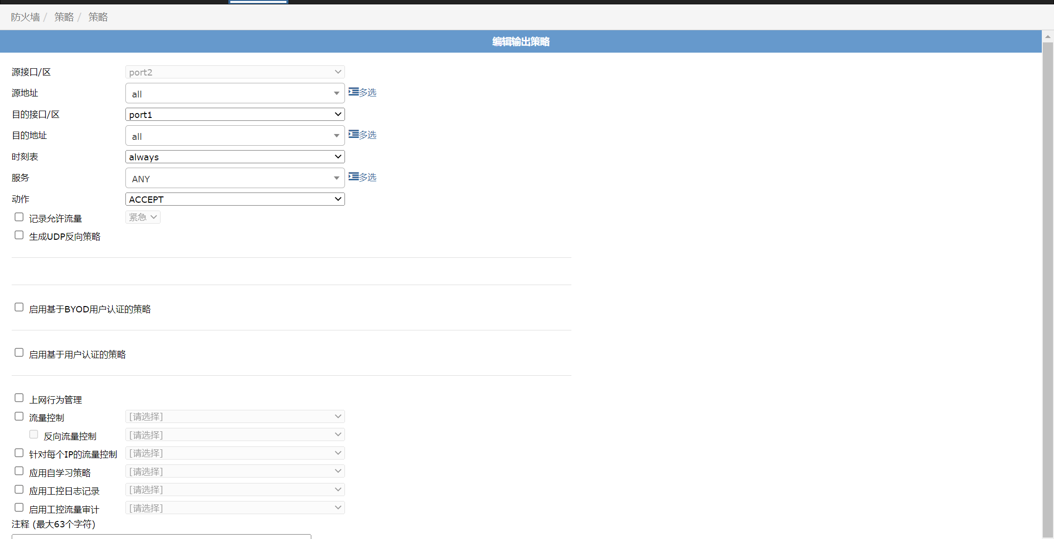

1. 进入命令行在此策略下开始

define firewall policy

edit 3 #3为port2到port1的策略序号

set disclaimer enable

end

1. 使用PC谷歌浏览器访问http://www.jd.com

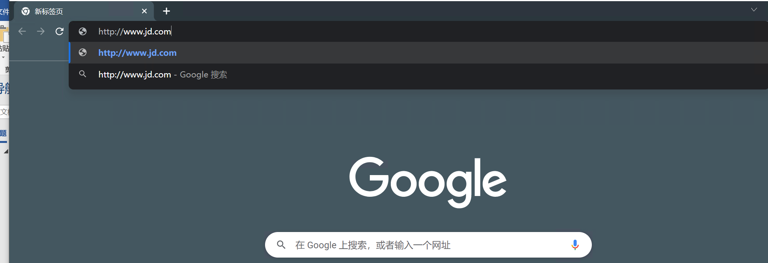

结果：页面直接弹出防火墙的免责声明。

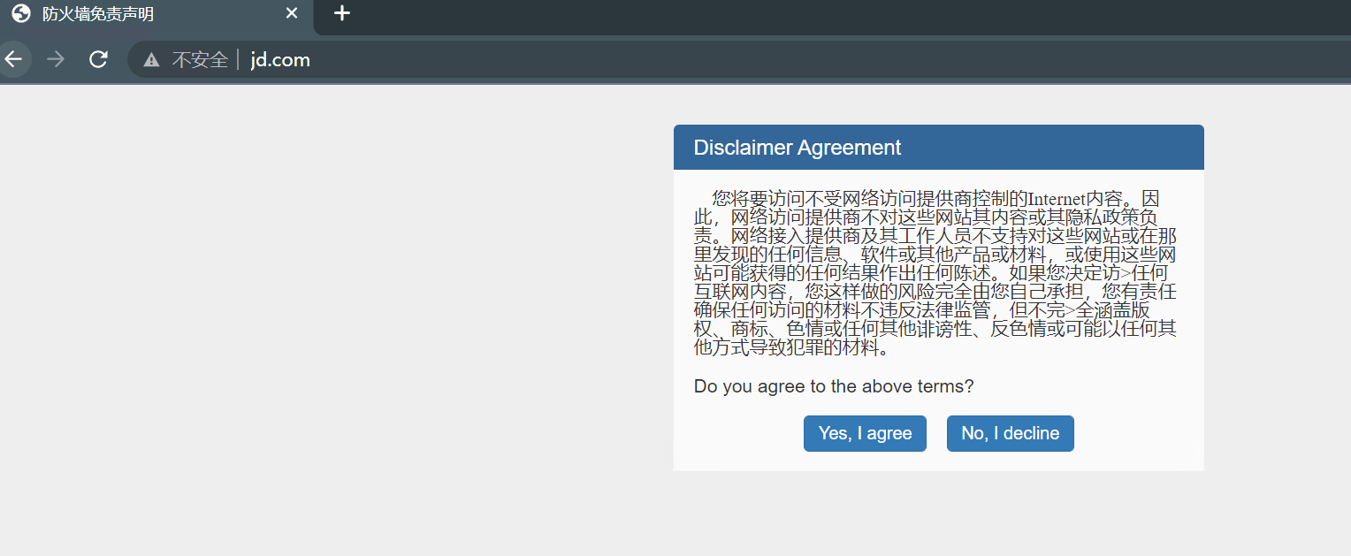

1. 使用pC的谷歌浏览器访问https://www.jd.com/

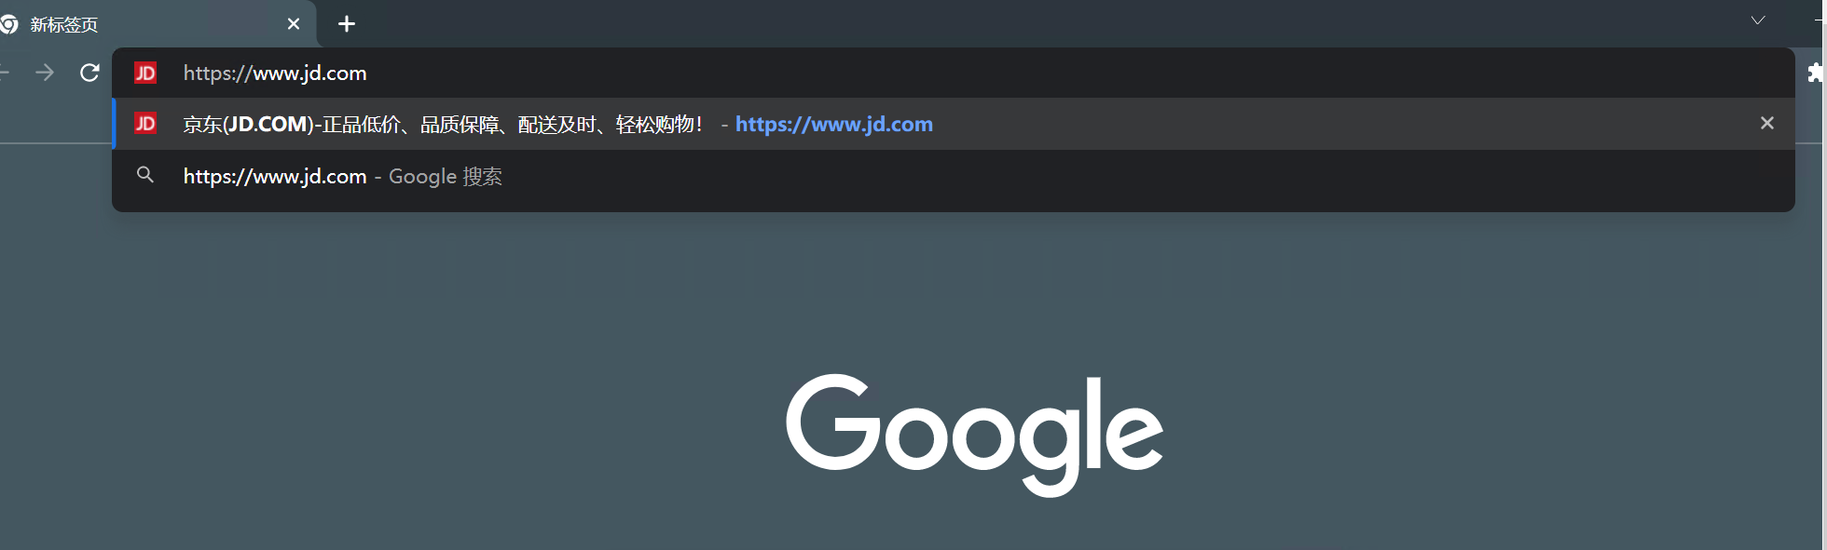

结果：新弹出一个web页面提示防火墙的免责声明，并在原页面提示访问其他页面

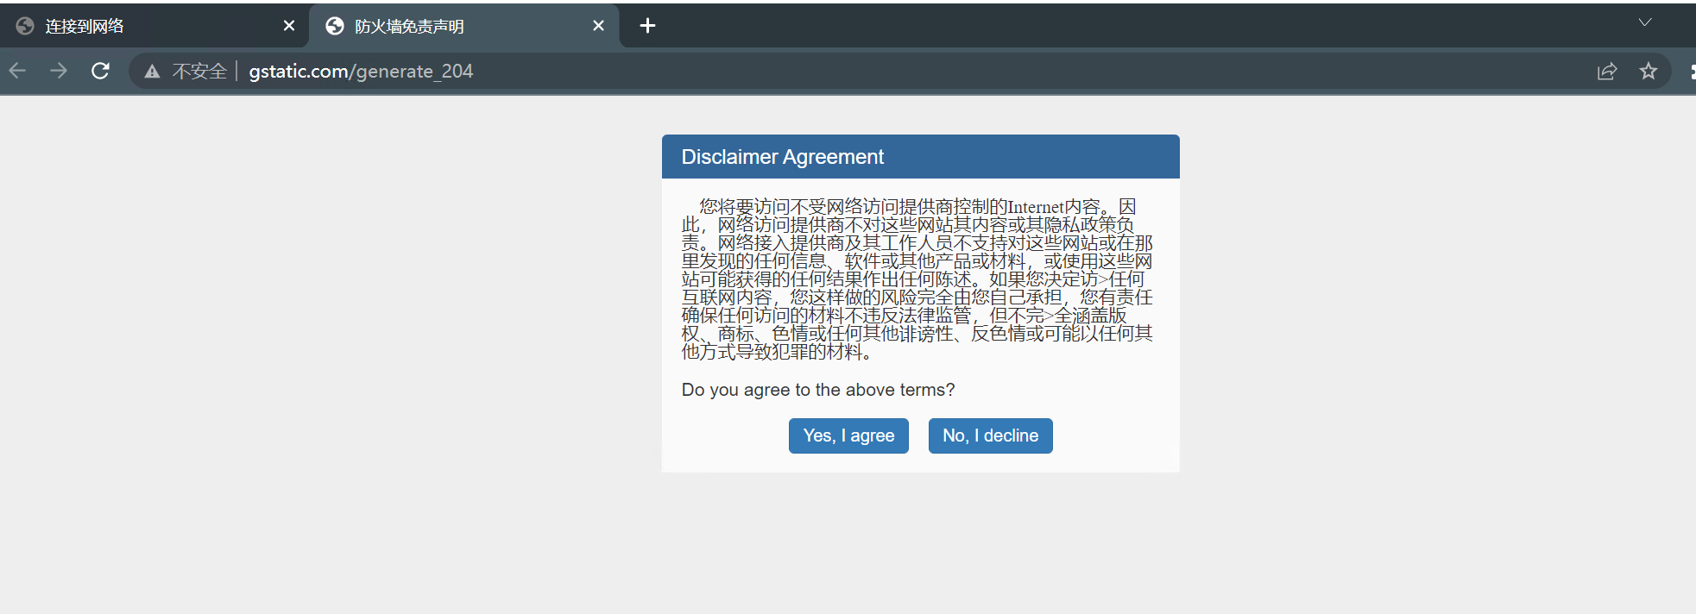

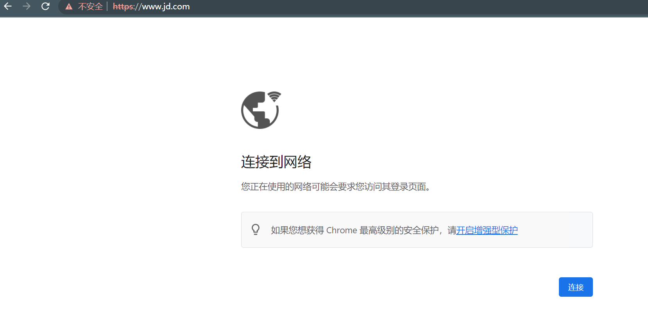

1. 进入系统管理→配置→替换信息，选择认证中的免责声明页面进行修改，并将以下信息粘贴至框内（PS:涂黄标红区为重定向网站）

<!DOCTYPE html><html>

<head>

<meta http-equiv="Content-Type" content="text/html; charset=UTF-8">

<meta name="viewport" content="width=device-width, initial-scale=1.0">

<title></title>

<script type="text/javascript">

var xhr = new XMLHttpRequest();

xhr.open("post","/", false);

xhr.setRequestHeader ('Content-type', 'application/x-www-form-urlencoded');

xhr.send('%%MAGICID%%=%%MAGICVAL%%&%%ANSWERID%%=%%AGREEVAL%%&%%REDIRID%%=%%PROTURI%%');

location.href='http://www.easynetworks.com.cn';

</script>

</head><body></body></html>

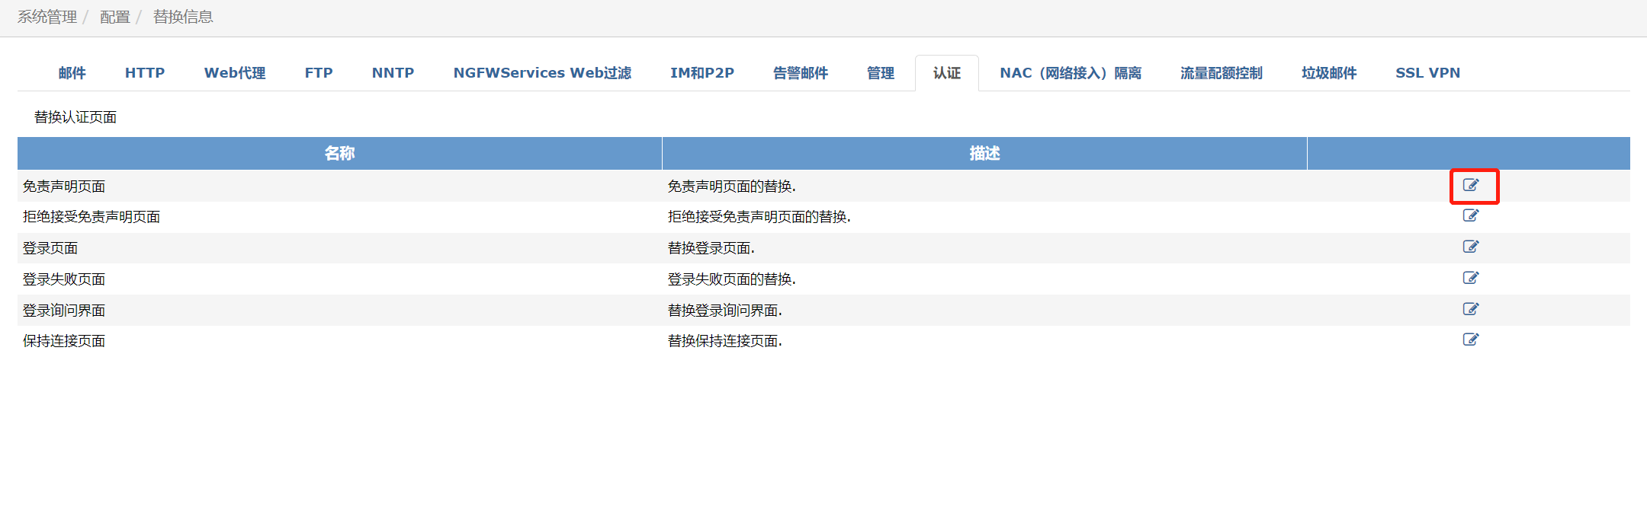

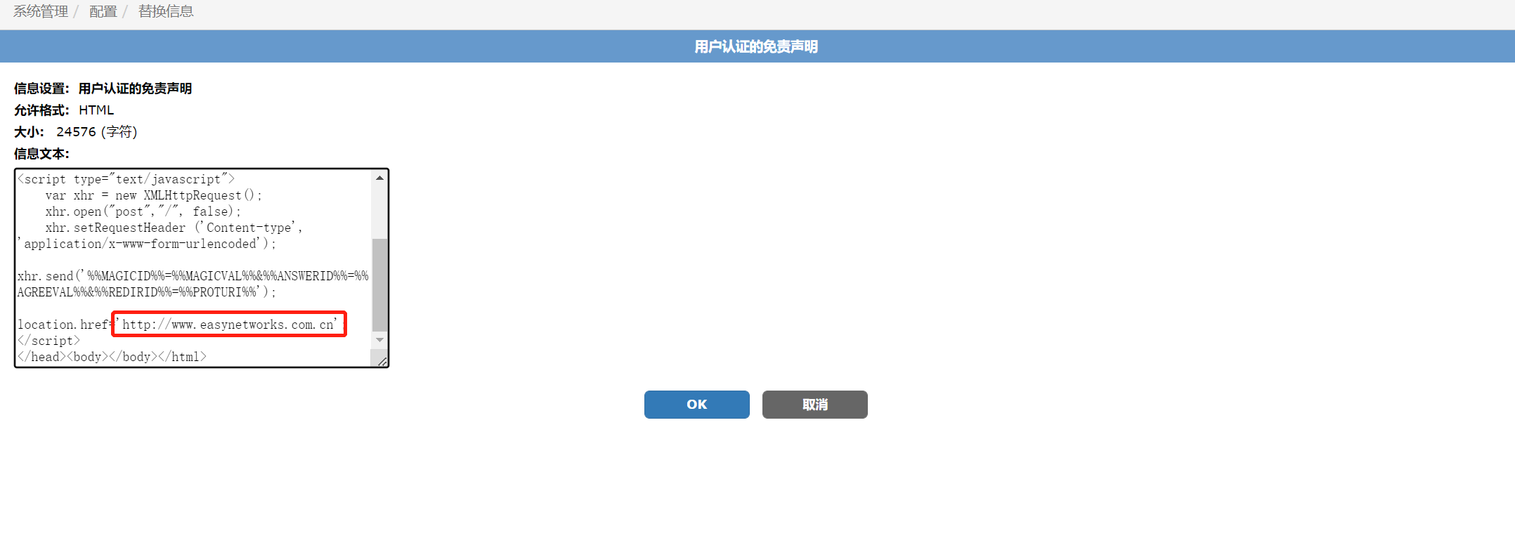

1. 命令下修改策略信息，加入如下命令

define firewall policy

edit 3 #3为port2到port1的策略序号

set disclaimer enable

end

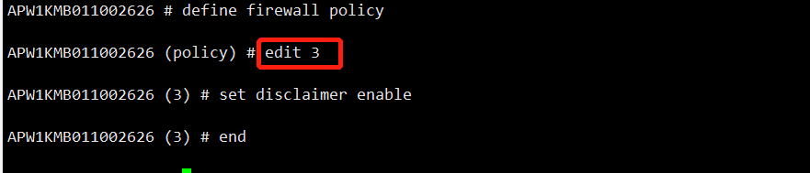

1. 重复步骤4



结果：web页面被重定向至'http://www.easynetworks.com.cn

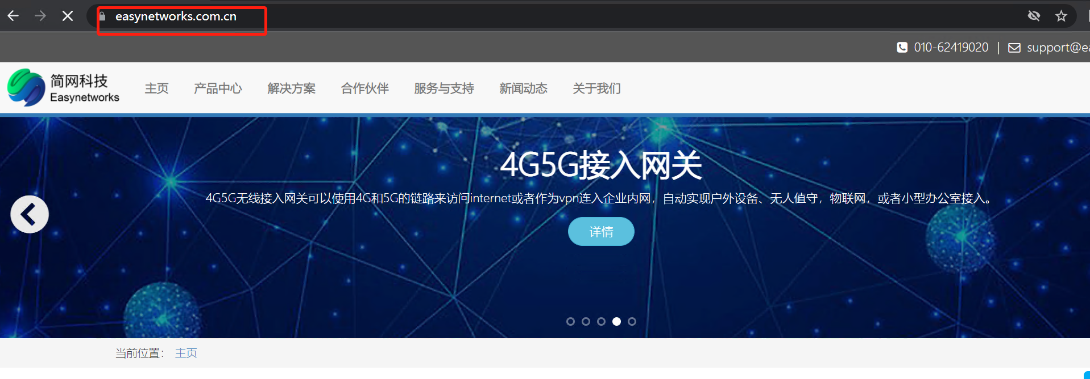

1. 重复步骤5



结果：新弹出一个web页面将网址重定向至'http://www.easynetworks.com.cn，并在原页面提示访问其他页面

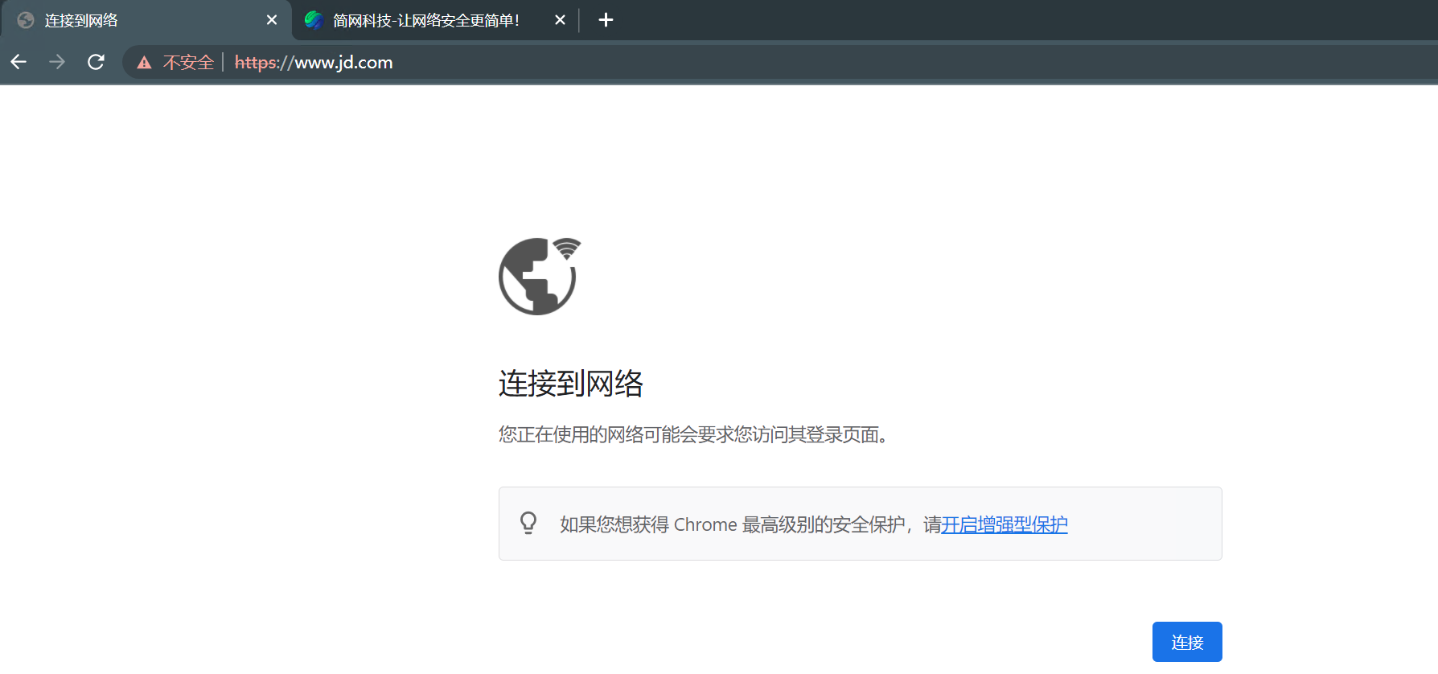

### 结论

第一次访问http页面时，防火墙会拦截请求，把回应的报文改为disclaimer内容

如果第一次访问https页面，防火墙同样替代目标IP与PC协商SSL，PC浏览器会报证书信息错误，SSL协商失败。但是PC浏览器会自动识别到“可能遇到了认证”，于是会发起http请求，请求的目标域名取决于浏览器的类型。于是防火墙再次拦截http页面，将回应的报文改为disclaimer内容。

据此，我们通过修改disclaimer内容的替换信息。可以使用户达到首次访问互联网可以重定向至指定网站的目的。